Педсовет с элементами практикума
«Двигательная активность – средство полноценного развития детей».

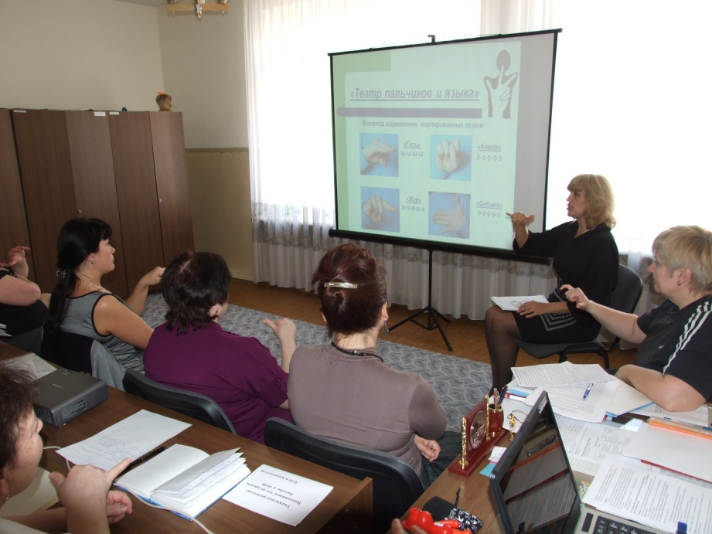

Подготовила: зам. зав. по ВМР
МБДОУ ЦРР – детский сад «Гнёздышко»
Атливанова О.М.

Нижняя Тура 2012

Цель: повторить методику физического развития, проанализировать двигательную деятельность детей, выявить недостатки в решении задачи организации двигательной активности и отметить положительный опыт, наметить перспективу и меры улучшения работы по физическому развитию дошкольников.
План
- Отчет о выполнении решений предыдущего педсовета
Зам. зав по ВМР Атливанова О.М.
2. Сообщение «Физическая культура в детском саду»
Инструктор по физкультуре Нищих Т.Н.
3. Практикум по методике физического воспитания
Зам. зав. по ВМР Атливанова О.М.
4. Сообщение «Использование биоэнергопластики как приём речевого развития дошкольника» Логопед Рябцун Ю.В.
5. Сообщение «О подвижных играх и их значении». Воспитатель Иканина В.Н.
6. Аналитическая справка о результатах тематической проверки: «Двигательная активность дошкольников в режиме ДОУ». Творческая группа.
7. Принятие решения педсовета. Педагоги.

Ход педсовета
1. Отчет о выполнении решений предыдущего педсовета
Зам. зав по ВМР Атливанова О.М.
Заместитель заведующей по ВиМР напоминает педагогическому коллективу приоритетное направление детского сада - физическое развитие детей; одну из- основных образовательных задач: беречь и укреплять здоровье детей путём профилактики переутомления и формирования ценностей здорового образа жизни.
2. Сообщение «Физическая культура в детском саду»
Инструктор по физкультуре Нищих Т.Н.

3. Практикум по методике физического воспитания
Зам. зав. по ВМР Атливанова О.М.
На время практикума педагоги разбиваются на 2 команды.
1 задание. Обеим командам предлагается записать на приготовленных листах бумаги задачи по направлению «Физическое развитие» дошкольников.
Первый этап: каждый педагог записывает задачи самостоятельно.
Второй этап: задание анализирует вся команда, внося необходимые коррективы.
Третий этап: команды, оставляя листы на месте, сами меняются местами и анализируют записи своих соперников.
Работа проводится в течение 15 минут. После этого следует проверка, в которой участвуют все педагоги. В результате совместной работы педагогами формулируются задачи физического развития дошкольников.
Задачи по направлению «Физическое развитие»
Образовательная область «Здоровье»
«Содержание образовательной области «Здоровье» направлено на достижение целей охраны здоровья детей и формирования основы культуры через решение следующих задач:
- Сохранение и укрепление физического и психического здоровья детей;
- воспитание культурно-гигиенических навыков;
- формирование начальных представлений о здоровом образе жизни».
Образовательная область «Физическая культура»
«Содержание образовательной области «Физическая культура» направлено на достижение целей формирования у детей интереса и ценностного отношения к занятиям физической культурой, гармоническое физическое развитие через решение следующих специфических задач:
- развитие физических качеств (скоростных, силовых, гибкости, выносливости и координации);
- накопление и обогащение двигательного опыта детей (овладение основными движениями);
- формирование у воспитанников потребности в двигательной активности и физическом совершенствовании».
Нельзя забывать всё-таки и о воспитательных задачах: воспитание положительных черт характера (смелость, решительность, настойчивость), нравственных качеств (доброжелательность, взаимопомощь), волевых качеств (сила воли, умение побеждать и проигрывать), формирование у детей потребности в двигательной активности и физическом совершенствовании.
2 задание.
Учёные, которые изучают деятельность детского мозга, психику детей, установили, что уровень развития речи находится в прямой зависимости от степени сформированности тонких движений пальцев рук. Выполняя пальчиками различные упражнения, ребёнок достигает хорошего развития мелкой моторики рук, которая благоприятно влияет не только на развитие речи, но и готовит руку к письму.
Командам предлагается вспомнить 2 – 3 пальчиковые игры и продемонстрировать их.
4. Сообщение «Использование биоэнергопластики как приём речевого развития дошкольника» Логопед Рябцун Ю.В.
3 задание. На следующем этапе практикума одна команда получает задание подготовить краткий конспект ООД по физической культуре с обручем для детей старшей группы.
Другая команда готовит разработку по проведению ООД со скамейкой для детей средней группы.
Обязательное условие: скакалок и скамеек в ходе ООД может использоваться любое количество. Время работы команд 10-15 минут. Каждая команда представляет проект ООД, все участвуют в обсуждении.
Критерии оценки конспекта:
- Соблюдение временных параметров (общая продолжительность ООД, соотнесение времени проведения каждой части ООД)
- Соблюдение требуемой структуры ООД (наличие вводной, основной и заключительной частей).
- Соблюдение принципа разнообразия движений.
- Соблюдение требуемой последовательности упражнений.
4 задание. Командам показать 1 – 2 варианта физкультминутки.
5 задание. Контрольные вопросы командам по методике проведения ООД по физической культуре:
- В какой последовательности, согласно методике, проводятся общеразвивающие упражнения на ООД (для мышц плечевого пояса, для развития и укрепления мышц спины и гибкости позвоночника, для развития мышц брюшного пресса, косых мышц живота)
- Какова методика проведения утренней гимнастики (утренняя гимнастика начинается с ходьбы, легкого бега, постепенное вовлечение в интенсивную работу различных групп мышц. После наиболее высокой физической нагрузки происходит постепенное её снижение).
- Значение проведения гимнастики пробуждения (сокращает время перехода от сна к бодрствованию, растормаживает нервную систему после сна, вызывает положительные эмоции. Углубляет дыхание, усиливает кровообращение).
- Какие гигиенические требования должны выполняться при проведении ООД по физической культуре.
Большинство из взрослых знает о вреде пониженной двигательной активности для здоровья человека, а тем более детей. Целенаправленные эмоциональные физические нагрузки, наоборот, оказывают стимулирующее действие на организм, обеспечивают полноценное здоровье и развитие. А через подвижные игры можно осуществить это воздействие на ребёнка при его активной помощи.
- Сообщение «О подвижных играх и их значении».
Воспитатель Иканина В.Н.
6 задание. Командам организовать и провести полуподвижную игу.
Зам. зав. по ВиМР подытоживает работу в ходе практикума: «Лозунг «Движение – это жизнь» известен всем, и никто не решится его оспаривать. Именно двигательная активность помогает любому человеку дольше сохранить здоровье, поддерживать бодрость духа и хорошее настроение».

6. Аналитическая справка о результатах тематической проверки: «Двигательная активность дошкольников в режиме ДОУ». Творческая группа.

7. Принятие решения педсовета. Педагоги.
1. Обогатить групповые физкультурные уголки, физкультурный зал оборудованием с целью развития двигательных навыков и регулирования двигательной активности детей.
2. Провести МО педагогов на тему: «Развитие эстетического вкуса, двигательной координации, через элементы ритмической художественной гимнастики» 27.04.2012г.
3. Провести диагностику развития физических качеств воспитанников ОУ и провести анализ на начало и конец года апрель-май 2012г.
4. Принять к исполнению рекомендации по результатам тематической проверки «Двигательная активность дошкольников в режиме ДОУ».

Примерная разработка конспекта по проведению
ООД по физическому развитию со скамейкой для детей средней группы
(4 – 5 лет)
Продолжительность – 20 минут
Форма одежды детей – спортивная
Форма одежды педагога - спортивная
Программное содержание: Учить детей сохранять устойчивое равновесие при ходьбе на повышенной опоре; упражнять в энергичном отталкивании от пола и мягком приземлении на полусогнутые ноги в прыжках с продвижением вперёд.
Пособия: Две гимнастические скамейки (высота 30 см, ширина 20 см), два кубика, по две косички (длина 75-80 см) по числу детей.
I часть (Вводная – 3 – 4 минуты) Ходьба в колонне по одному, на сигнал воспитателя дети перешагивают через шнуры (расстояние между ними 40 см). Затем упр. выполняется в беге (расстояние между шнурами увеличивается до 60 см). Ходьба и бег чередуются (2-3 раза).
II часть (Основная 12 – 15 минут) Общеразвивающие упражнения с косичкой. (проводятся в определённой последовательности: для мышц плечевого пояса, мышц спины и косых мышц живота (наклоны, повороты) и ног.
- И.п.: стоя ноги врозь, косичка внизу. Поднять косичку вперёд, вверх, вниз в исходное положение (5-6 раз).
- И.п.: ноги на ширине ступни, косичка внизу. Поднять косичку вперёд, присесть, руки прямые, встать, вернуться в исходное положение (5 – 7 раз).
- И.п.: стоя на коленях, косичка внизу. Поворот вправо (влево), косичку отвести в сторону, руки прямые, вернуться в исходное положение (по 3 раза в каждую сторону).
- И. п.: сидя ноги врозь, косичка на коленях. Поднять косичку вверх, наклониться вперёд и коснуться косичкой пола как можно дальше. Выпрямиться, косичку вверх, вернуться в исходное положение.
- И.п. : стоя ноги вместе, косичка на полу. Прыжки через косичку на двух ногах (10-12 прыжков).
Основные виды движений (два вида)
- Равновесие – ходьба по гимнастической скамейке, руки на поясе, на середине присесть, руки в стороны, встать и пройти до конца скамейки и сойти, не спрыгивая (3 – 4 раза).
- Прыжки на двух ногах с продвижением вперёд (до кубика) на расстояние 3м (3 – 4 раза).
Воспитатель ставит две гимнастические скамейки параллельно одна другой, перестраивает детей в две шеренги перед скамейками и предлагает двоим детям (по одному из каждой шеренги) показать упражнение. Основное внимание при ходьбе по скамейке уделяется сохранению устойчивого равновесия и правильной осанке (голову и спину держать прямо).
Гимнастические скамейки убирают. На одной стороне зала шнуром обозначают линию. От неё на расстоянии 3 м ставят два кубика. Напротив каждого кубика встаёт колонна детей. Упражнение в прыжках на двух ногах выполняется поточным способом двумя колоннами. Обратно к своему строю дети возвращаются шагом. Это и будет кратковременным отдыхом перед повторным выполнением прыжков.
Подвижная игра «Кот и мыши»
III часть (Заключительная 3 – 4 минуты). Ходьба в колонне по одному за «котом» на носках, как «мышки»

Краткий конспект ООД по физической культуре с обручем для детей старшей группы (5 – 6 лет)
Продолжительность – 25 минут
Форма одежды детей – спортивная
Форма одежды педагога - спортивная
Программное содержание: Учить детей делать повороты во время ходьбы и бега в колонне по два (парами); повторить пролезание в обруч боком; упражнять в равновесии и прыжках.
Пособия: Обручи по количеству детей, 2 гимнастические скамейки.
I часть (Вводная 4 – 6 мин). Построение в шеренгу, проверка осанки, равнения. Построение в колонну по два. Ходьба в колонне по два, на сигнал воспитателя: «Поворот!» - дети поворачиваются через левое плечо и продолжают ходьбу. Бег в колонне по два, на сигнал воспитателя также выполнить поворот, не изменяя темпа бега. Бег и ходьба проводятся в чередовании.
II часть (основная 18 – 20 мин.).
Общеразвивающие упражнения с обручем. (проводятся в определённой последовательности: для мышц плечевого пояса, мышц спины и косых мышц живота (наклоны, повороты) и ног.
- И.п.: основная стойка, обруч внизу. 1 – поднять обруч вперёд; 2 – вверх, вертикально; 3 – вперёд; 4 – вернуться в исходное положение. (5 - 6 раз).
- И.п.: ноги на ширине плеч, обруч внизу. 1 – поворот туловища вправо, руки прямые; 2 – вернуться в исходное положение. То же влево (6 раз).
- И.п.: стоя на коленях, обруч в обеих руках перед грудью. 1 – поднять обруч вверх; 2 – наклон вправо, руки прямые; 3 – обруч прямо вперёд; 4 – вернуться в исходное положение. То же влево (8 раз).
- И.п.: основная стойка в обруче, руки на поясе, обруч на полу. 1 – присесть, взять обруч с боков; 2 – выпрямиться, обруч у пояса, руки согнуты; 3 – присесть, положить обруч; 4 – выпрямиться, вернуться в исходное положение (5 – 6 раз).
- И.п. ; сидя ноги врозь, обруч в согнутых руках перед грудью. 1 – 2 – наклониться, коснуться ободом пола между носками ног; 3 – 4 – вернуться в исходное положение (6 – 7 раз).
- И.п.: основная стойка, руки на поясе, обруч на полу. Прыжки вокруг обруча вправо и влево (3 – 4 раза).
Основные виды движений (3 вида)
- Пролезание (боком, не касаясь руками пола, в группировке) подряд через три обруча, поставленных на расстоянии 1м один от другого (2 – 3 раза).
- Ходьба по гимнастической скамейке на носках, на середине перешагнуть через предмет (кубик) и сойти не спрыгивая (2-3 раза).
- Прыжки на двух ногах на мягкое препятствие (высота 20 см), прыжки с трёх шагов на препятствие (5 – 6 раз).
Подвижная игра «Гуси-лебеди» (2 – 3 раза)
III часть (Заключительная 3 – 4 мин.)
Игра малой подвижности «Летает не летает».

